Приходской листок Иоакимо - Анновского храма
Можайское благочиние, Московская епархия
Русской Православной Церкви МП

О блаженном неверии
(Ин. 20, 19-31)
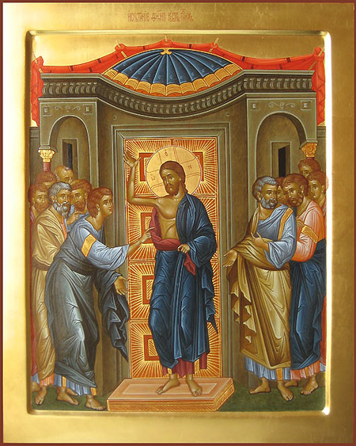
Первое воскресение после Пасхи носит название: «Неделя о Фоме». Через семь дней после явления Апостолам Господь явился еще раз — ради одного Фомы, которого тогда не было со всеми. «Другие ученики сказали ему: мы видели Господа.
Но он сказал им: если не увижу на руках Его ран от гвоздей, и не вложу руки моей в ребра Его, не поверю». Но как он мог не поверить собратьям? Почему за свое упорное неверие Фома заслужил величайший дар, а не примерное наказание?
О Фоме сказано очень немного, но это немногое очень важно. Когда Господь узнал о смерти Лазаря и собрался идти в Иудею, Он сказал ученикам: «Лазарь умер. И радуюсь за вас, что Меня не было там, дабы вы уверовали; но пойдем к нему» (Ин.11,14—15). А что значит «пойдем к нему», если Лазарь мертв и если иудеи ищут убить и Самого Иисуса? Фома сразу все понял и решительно сказал: «Пойдем и мы умрем с Ним» (Ин.11,16). Такие слова услышишь не часто, и такие слова не забывают ни люди, ни Бог.
А вот слова «если не увижу, …не поверю», — приходится слышать постоянно. Но, как правило, эти слова говорят люди, которые сами не ищут Бога, не ищут истину и не собираются ни с кем и ни за кого умирать. Таким Господь никогда не явится, чтобы не вызвать в ответ прямого богохульства: когда некуда будет спрятаться от неопровержимой истины.
Господь явился Фоме потому, что Фома готов был, даже не зная о победе над смертью, умереть вместе с Иисусом. Фома уже тогда решил для себя: если Иисуса с ним не будет, то незачем жить.
Господь явился, как и в первый раз, и сразу обратился к Фоме: «подай перст твой сюда и посмотри руки Мои; подай руку твою и вложи в ребра Мои; и не будь неверующим, но верующим». И Фома только и мог воскликнуть: «Господь мой и Бог мой!»
После этого Господь сказал как бы с укором: «ты поверил, потому что увидел Меня; блаженны не видевшие и уверовавшие». Но что для Фомы этот укор, когда он весь поглощен радостью — снова видеть Учителя? Теперь он готов на любые страдания, чтобы только доказать Ему свою любовь.
И нам Господь обещает блаженство, если мы, не видя, будем стараться уверовать в Него, если поймем, что вопрос веры и неверия, это вопрос жизни и смерти. Ведь в том и блаженство — встретить Христа не как доказательство, что Он есть, но как долгожданного гостя, по которому истомилось сердце и без которого невозможно жить.
Поэтому — блажен Фома, наконец увидевший и уверовавший, и блаженны все, не видевшие, но тоже уверовавшие и ждущие в надежде.
http://mepar.ru/

